

**T/CECS XXX-202X**

中国工程建设标准化协会标准

**变直径钢筋笼扩大头锚杆技术规程**

Technical specification for underreamed anchor equipped with expandable reinforced cage

（征求意见稿）

**中国XX出版社**

**中国工程建设标准化协会标准**

**变直径钢筋笼扩大头锚杆技术规程**

Technical specification for underreamed anchor equipped with expandable reinforced cage

**T/CECS XXX-202X**

主编单位：江苏景源万河环境科技有限公司

东南大学

批准部门：中国工程建设标准化协会

施行日期：202X年XX月X日

**中国XX出版社**

**202X 北 京**

## 前 言

根据中国工程建设标准化协会《关于印发<2020年第二批协会标准制订、修订计划>的通知》（建标协字〔2020〕23号）的要求，标准编制组经过深入调查研究，认真总结实践经验，参考有关国内外标准，并在广泛征求意见的基础上，制定本标准。

本标准共分8章和4个附录，主要技术内容包括：总则、术语和符号、基本规定、构造与材料、设计与防腐、结构计算、施工、质量检验与验收等。

请注意本规程的某些内容涉及“一种锚杆或桩基用变直径钢筋笼及其应用” （ZL201710316124.4）、“一种锚杆或桩基用变直径钢筋笼”（ZL201720499445.8）的专利。涉及专利的具体技术问题，使用者可直接与本规程主编单位及专利人（江苏景源万河环境科技有限公司）协商处理。除此之外，部分内容仍可能直接或间接涉及专利，本标准的发布机构不承担识别这些专利的责任。

本标准由中国工程建设标准化协会地基基础专业委员会归口管理，由江苏景源万河环境科技有限公司负责具体技术内容的解释。本标准在执行过程中如有需要修改或补充之处，请将有关资料和建议寄送解释单位（地址：南京市浦口区浦口大道1号新城总部大厦910室），以供修订时参考。

**主编单位：**

**参编单位：**

**主要起草人：**

**主要审查人：**

## 目 录

1 总 则 1

2 术语和符号 2

2.1 术语 2

2.2 符号 5

3 基本规定 7

4 构造与材料 9

4.1 锚杆构造 9

4.2 杆体材料 10

4.3 钢筋笼材料 10

4.4 锚具材料 12

4.5 防腐材料 12

4.6 灌注材料 13

4.7 其他材料 14

5 设计与防腐 15

5.1 一般规定 15

5.2 锚杆选型 15

5.3 抗浮锚杆 16

5.4 基坑及边坡支护锚杆 20

5.5 防腐 23

6 结构计算 25

6.1 一般规定 25

6.2 锚杆安全系数 25

6.3 锚杆抗拔力计算 26

6.4 锚固体稳定性验算 29

6.5 变形验算 30

7 施工 32

7.1 一般规定 32

7.2 杆体制作 32

7.3 钻孔 33

7.4 扩孔 34

7.5 锚杆装配与安放 35

7.6 注浆 35

7.7 张拉和锁定 36

7.8 施工防水 37

7.9 施工检查 38

8 质量检验及验收 39

8.1 一般规定 39

8.2 工程质量检验 39

8.3 工程验收 39

8.4 不合格锚杆处理 40

附录A 锚杆杆体材料力学性能 41

附录B 支护锚杆锚固体整体稳定性验算 42

本规程用词说明 45

引用标准名录 46

## Contents

1 General provisions 1

2 Terms and Symbols 2

2.1 Terms 2

2.2 Symbols 5

3 Basic Requirements 7

4 Configurations and Materials 9

4.1 Configuration of Anchor 9

4.2 Anchor Tendon Material 10

4.3 Steel Cage Material 10

4.4 Anchorage Material 12

4.5 Anti-corrosive Material 12

4.6 Grouting Material 13

4.7 Other Materials 14

5 Design and Anti-corrosion 15

5.1 General Requirements 15

5.2 Lectotype of Anchor 15

5.3 Anti-floating Anchor 16

5.4 Anchor for Foundation Pit and Slope 20

5.5 Anti-corrosion 23

6 Structural Analysis 25

6.1 General Requirements 25

6.2 Safety Factor of Anchor 25

6.3 Analysis of Anchor Pullout Capacity 26

6.4 Stability Analysis of Anchorage Body 29

6.5 Deformation Analysis 30

7 Construcion 32

7.1 General Requirements 32

7.2 Manufacture of Anchor Tendon 32

7.3 Hole Drilling 33

7.4 Hole Enlarge 34

7.5 Assembly and Placement of Anchor 35

7.6 Grouting 35

7.7 Tension and Lock 36

7.8 Construction Waterproofing 37

7.9 Construction Inspection 38

8 Quality Inspection and Acceptance 39

8.1 General Requirements 39

8.2 Engineering Quality Inspection 39

8.3 Construction Acceptance 39

8.4 Unqualified Anchor Treatment 40

AppendixA Mechanical Properties of Anchor Tendon Material 41

AppendixB Supporting Anchor Anchorage Body Overall Stability analysis 42

Explanation of Wording in This Specification 45

List of Quoted Standards 46

## 1 总 则

* + 1. 为规范变直径钢筋笼扩大头锚杆的设计、施工，做到安全适用、技术先进、保护环境、经济合理和确保质量，制定本技术标准。

[条文说明] 变直径钢筋笼扩大头锚杆是一种新型岩土锚杆，在安全性、稳定性、经济性、技术性、工期、节能环保性、耐久性、便捷性以及抗拔承载力性能等方面都有显著的比较优势，自本技术发明以来，已在建筑地下室抗浮、基坑支护、公路边坡支护等领域得到众多应用，在总结已有工程经验的基础上，制定相关条文以进一步规范和指导工程应用、发挥其技术优势。

* + 1. 本技术标准适用于各类岩土层中建筑工程抗浮锚杆、基坑和边坡支护工程锚杆的构造与材料、设计与防腐、结构计算、施工、质量检验及验收。
    2. 锚杆的设计与施工，应综合考虑场地周边环境、工程地质和水文地质条件、建（构）筑物结构类型和功能要求等因素，结合地方经验，因地制宜地有效地利用锚杆的力学性能。
    3. 建筑工程抗浮锚杆、基坑和边坡支护工程锚杆的构造与材料、设计与防腐、结构计算、施工、质量检验及验收，除应符合本技术标准的规定外，尚应符合国家现行有关标准的规定。

[条文说明] 本规程未明确处，按国家现行标准执行。

## 2 术语和符号

### 术语

1. 变直径钢筋笼扩大头锚杆 underreamed anchor equipped with expanded reinforcement cage

由普通段和扩体段两部分组成，在锚孔底部按设计长度实施扩孔并灌注水泥浆、水泥砂浆或细石混凝土，扩体段的锚杆杆体采用变直径钢筋笼，形成底部直径较大的圆柱状注浆体锚杆。

[条文说明] 变直径钢筋笼扩大头锚杆在扩大头段内设置变直径钢筋笼，形成了钢筋笼骨架的混凝土扩大头短桩，相比素混凝土或素浆体扩大头锚杆，显著提高扩大头段承载性能与锚杆抗拔承载力。适用于砂土、粘性土、砾（碎）石、风化岩等岩土层及改良土体，可用于建筑地下室抗浮、基坑支护、边坡支护以及地质灾害治理等技术领域。

1. 变直径钢筋笼 expanded reinforcement cage

设置在扩大头内部的直径可变钢筋笼，由竖筋、箍筋和承压板等部件组成，箍筋应为连续不间断的螺旋箍筋。具有约束和释放机制，置入锚孔前，变直径钢筋笼呈约束状态，置入后变直径钢筋笼通过释放机制呈扩张状态。

[条文说明] 变直径钢筋笼直径可变，现场组装和下放施工前呈收缩状态，下放至钻孔扩体段后可展开，打开释锁销（释放锁定插销）的锁定后，展开后的钢筋笼直径小于扩体段扩孔内径。

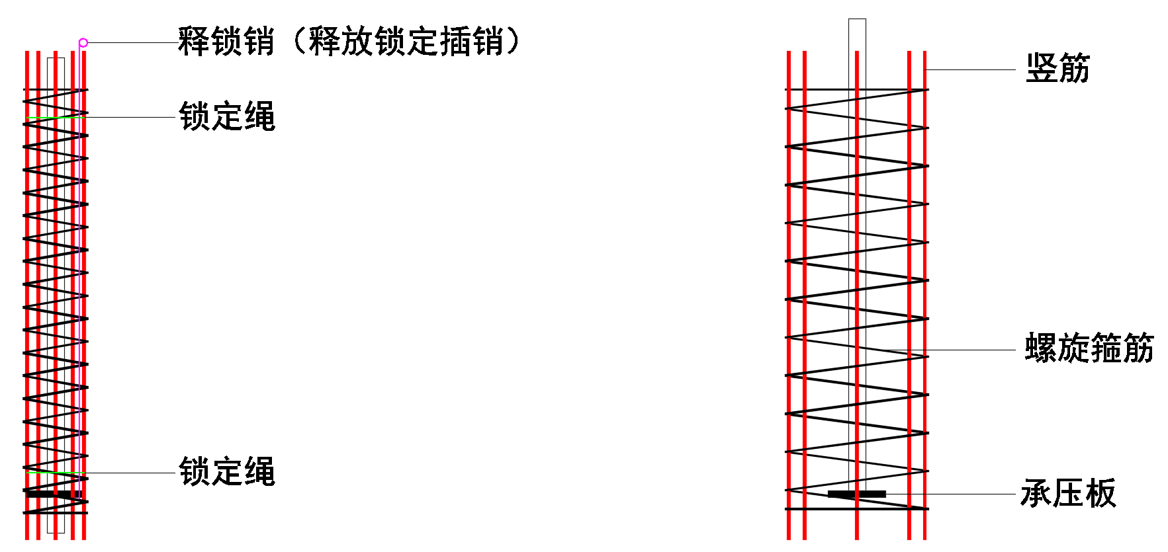

未使用状态（收缩状态） 使用状态（展开状态）

图2.1.2 变直径钢筋笼状态

1. 杆体 tendon body

连接外部承载构件和注浆体并传递拉力的杆件，锚杆普通段由杆体（钢筋或钢绞线）、防腐保护以及对中支架等组成。

[条文说明] 变直径钢筋笼扩大头锚杆部件均为工厂化生产的预制产品，各部件与杆体相互匹配，可以在现场进行组装，施工操作便捷。

1. 锚头 anchor head

锚杆中位于岩土体表面的那部分。

1. 自由段 free anchor length

锚固段近端至锚头的杆体部分，杆体不与注浆体和地层粘结，能自由变形。

1. 锚固段 fixed anchor length

锚杆中通过固结体将拉力传递给周围岩土体的那部分。

1. 注浆体 grouting body

水泥浆、水泥砂浆、细石混凝土等胶结材料凝固后形成固结体，位于稳定岩土体中且用于为锚杆提供抗拔承载力的那部分固结体。

[条文说明] 注浆体的强度是发挥变直径钢筋笼扩大头锚杆承载性能的重要因素，应选择性能满足工程需求的注浆材料。目前注浆材料研发、更新速度快速，在新型注浆材料的使用之前应开展有效的试验研究，明确其固化后强度和与杆体的配合效果。

1. 锚固体 anchorage body

锚固段注浆体与锚固段周围土体组成的受力共同体。

1. 永久性锚杆 permanent anchor

设计使用期超过2年的锚杆。

1. 临时性锚杆 temporary anchor

设计使用期不超过2年的锚杆。

1. 预应力锚杆 prestressed anchor

设置了锚筋自由段、利用其弹性伸长产生预应力并将其通过锚头传递到锚座的锚杆。

1. 非预应力锚杆 non-prestressed anchor

不施加预应力的锚杆。

1. 拉力型锚杆bond type anchor

受力时锚固段处于拉剪状态的锚杆。

1. 压力型锚杆compression type anchor

受力时锚固段处于压剪状态的锚杆。

1. 拉压型锚杆bond-compression type anchor

受力时锚固段一部分处于拉剪状态一部分处于压剪状态的锚杆。

1. 位移控制锚杆 controlled displacement anchor

扩大头深埋于稳定岩土层中，从锚头到扩大头或承载体之间全长为自由段，工作位移主要由自由段杆体的弹性性能控制的锚杆。

1. 锚杆倾角 angle of anchor

锚杆轴线与水平面之间的夹角。

1. 张拉锁定值 lock-off load

锚杆杆体张拉后锁定完成时的拉力值。

1. 锚杆抗拔力极限值 ultimate bearing capacity

锚杆在轴向拉力作用下达到破坏状态前或出现超容许位移变形时所对应的最大拉力值。

1. 锚杆抗拔力特征值 designed bearing capacity

锚杆极限抗拔力标准值除以抗拔安全系数后的值。

1. 锚杆位移 anchor displacement

锚杆承载时锚头处测得的沿锚杆轴线方向的位移。

1. 锚固体整体稳定性 overall stability of anchorage body

局部或全部区域内所有锚杆同时受力达到抗拔力特征值时，锚固体整体保持稳定的能力。

1. 锚杆基本试验 basic test

在工程锚杆正式施工前进行的现场锚杆极限抗拔力试验，用以确认锚杆设计参数和施工工艺。

1. 锚杆验收试验 acceptance test

在工程锚杆施工后进行的锚杆抗拔力试验，用于确认工程锚杆是否符合设计要求。

1. 锚杆蠕变试验 creep test

确定锚杆在不同加荷等级的恒定荷载作用下位移随时间变化规律的试验。

### 符号

*a,b*——锚杆两个方向上的间距；

*A*s——锚杆杆体的截面面积；

*A*ln——浆体受压净面积；

*c*——土体的黏聚力；

*d*——钢筋直径；

*D*1——锚杆钻孔直径；

*D*2——锚杆扩大头直径；

*e*——孔隙比；

*E*s——锚杆杆体弹性模量；

*f*ck——浆体轴心抗压强度标准值

*f*ptk、*f*py——热处理钢筋的抗拉强度标准值、设计值；

*f*yk、*f*y——预应力混凝土用螺纹钢筋和普通热轧钢筋的抗拉强度标准值、设计值；

*f*mg1、*f*mg2——锚杆普通锚固段注浆体与岩土层间的摩阻强度标准值、扩大头注浆体与岩土层间的摩阻强度标准值；

*f*rk——岩石饱和单轴抗压强度标准值；

*F*l—局部荷载设计值或集中反力设计值；

*H*——锚杆长度；

*h*——扩大头上覆土体的厚度；

*h*0—截面有效高度，取两个方向配筋的有效高度平均值；

*h*1——锚杆锚头中点至基坑底面的距离；

*h*2——净土压力零点（主动土压力等于被动土压力）到基坑底面的深度；

*I*L——黏性土的液性指数；

*K*——锚杆抗拔安全系数，即锚固段注浆体与地层的抗拔安全系数；

*K*a、*K*p、*K*0——土体的主动土压力系数、被动土压力系数、静止土压力系数；

*K*s——锚杆杆体与注浆体的粘结安全系数；

*K*T——锚杆的轴向刚度系数（kN/m）；

*K*t——锚杆杆体的抗拉断综合安全系数；

*L*c——锚杆杆体的变形计算长度；

*L*D、*L*d、*L*f——锚杆的扩大头长度、非扩大头锚固段长度、自由段长度；

*L*l——锚杆杆体与注浆体的粘结长度；

N——标准贯入击数；

N63.5——重型圆锥动力触探击数；

*N*k——锚杆拉力标准值；

*p*D——扩大头前端土体对扩大头的抗力强度值；

*R*ct——注浆体受压承载力标准值；

*T*ak——锚杆抗拔力特征值；

*T*uk——锚杆抗拔力极限值；

*W*'——锚杆与四周相邻锚杆间距的中心线所围成范围内土体按浮重度计算的土体自重标准值；

*u*m—计算截面的周长；

*α*s—柱位置影响系数；

*β*h—截面高度影响系数；

*β*s—局部荷载或集中反力作用面积为矩形时的长边与短边尺寸的比值；

*γ*——扩大头上覆土体的重度；

*γ*’——土体浮容重；

*ξ*——锚杆在拉力作用下扩大头向前位移时反映土的挤密效应的侧压力系数；

*φ*——土体的内摩擦角。

*η*——浆体强度侧限增大系数

*η*1—局部荷载或集中反力作用面积形状的影响系数；

*η*2—计算截面周长与板截面有效高度之比的影响系数；

*σ*pc,m—计算截面周长上两个方向混凝土有效预压应力按长度的加权平均值。

## 3 基本规定

1. 变直径钢筋笼扩大头锚杆主要用于地下室抗浮、基坑支护、边坡支护、地质灾害治理等领域。变直径钢筋笼扩大头锚杆方案应充分考虑锚杆承载特性、施工可行性和工程经济性。
2. 变直径钢筋笼扩大头锚杆按受力形式可分为：压力型、拉压型和拉力型，可结合不同的应用场景进行选择。

[条文说明] 压力型锚杆是指杆体通过设置套管使其全长无粘结，受力时锚固段处于压剪状态的锚杆，常用于甲级和乙级地下（硐）室抗浮。拉力型锚杆是指杆体与浆液全长粘结，受力时锚固段处于拉剪状态的锚杆，常用于丙级地下（硐）室抗浮、基坑与边坡支护。拉压型锚杆是指介于压力型和拉力型之间的锚杆，受力时锚固段一部分处于拉剪状态、一部分处于压剪状态。在满足裂缝验算的基础上，拉压型与拉力型可应用于不同等级的抗浮工程。

1. 锚杆按设计使用年限可分为永久锚杆及临时锚杆。除临时锚杆外，锚杆设计使用年限应与所服务的建（构）筑物的设计使用年限相同，防腐保护等级和构造应符合本规程第5章的规定。

[条文说明] 锚杆设计使用年限应与锚杆应用工程使用年限相同，即抗浮锚杆与其所锚固的主体结构设计使用年限相同；边坡锚杆与边坡设计使用年限相同；基坑锚杆应与基坑的设计使用年限相同。

1. 开展锚杆设计和施工前，应广泛调查工程地质和水文地质条件、主体建（构）筑物设计施工条件等方面资料，主要搜集内容包括：

1 地层岩土的工程特性、地下水分布和孔隙水压力、锚固地层的地层结构和整体稳定性、锚固地层的施工方法适应性、地下水腐蚀性等岩土工程条件；

2 邻近场地的挖填方历史、地下埋设物分布和埋深、相邻建（构）筑物现状、基础形式和埋深，以及水、电、材料供应条件等工程场地和环境条件资料；

3 拟建建（构）筑物的平面布置图、基础或地下室的平面图和剖面图、基坑开挖图、施工场地与相邻地界的距离等资料；

4 施工机械的设备条件、动力条件、施工机械的进出场及现场运行条件、建（构）筑物基础施工条件或方案等有关施工资料。

5 当地类似工程的设计方案、施工方法及工程经验。

[条文说明] 工程地质与水文地质勘察还应包含：1 基坑及边坡工程应提出边壁及边坡主要破坏形式和稳定性评价，对于地质条件特别复杂的工程，宜在勘察工作期间开展变形和地下水动态监测；2 抗浮工程应分析建（构）筑物所在区域环境条件、地质条件、实测水位及历史资料，结合建筑物埋深及地下水位预测，提出抗浮设防水位。

1. 变直径钢筋笼扩大头锚杆扩体段应设置在砂土、粘性土、砾（碎）石、风化岩等岩土层及改良土体等稳定地层内，不宜设置在有机质土、淤泥、未经压实或改良的填土及其他不稳定的地层内。当锚固土层为膨胀土、湿陷土、松散破碎岩等特殊岩土层时，应进行可行性专项分析。

[条文说明] 变直径钢筋笼扩大头锚杆的良好力学性能需由扩体段设置在稳定、可靠的岩土层提供。

1. 工程地质和水文地质条件勘察应充分查明不良地质作用及其对整体稳定性的影响，提出锚杆工程设计和施工的必要参数，给出设计、监测及施工工艺等方面的建议。

[条文说明] 当拟建主体工程详细勘察不能满足设计要求时，应进行专项岩土工程勘察，勘察范围、勘察孔布置及深度等应根据锚固结构影响范围确定并符合《岩土工程勘察规范》（GB50021）的有关规定。

1. 变直径钢筋笼扩大头锚杆施工及使用过程中开展的变直径钢筋笼扩大头锚杆监测和维护工作应符合所服务的建（构）筑物的相关要求。

[条文说明] 变直径钢筋笼扩大头锚杆施工及使用应充分考虑可能涉及的施工安全和周围环境安全，对可能产生人身财产损害的对象或者保护对象进行必要的监测。

## 4 构造与材料

### 锚杆构造

1. 变直径钢筋笼扩大头锚杆主体由主要位于普通段的杆体与扩体段的变直径钢筋笼组成（图4.1.1）。

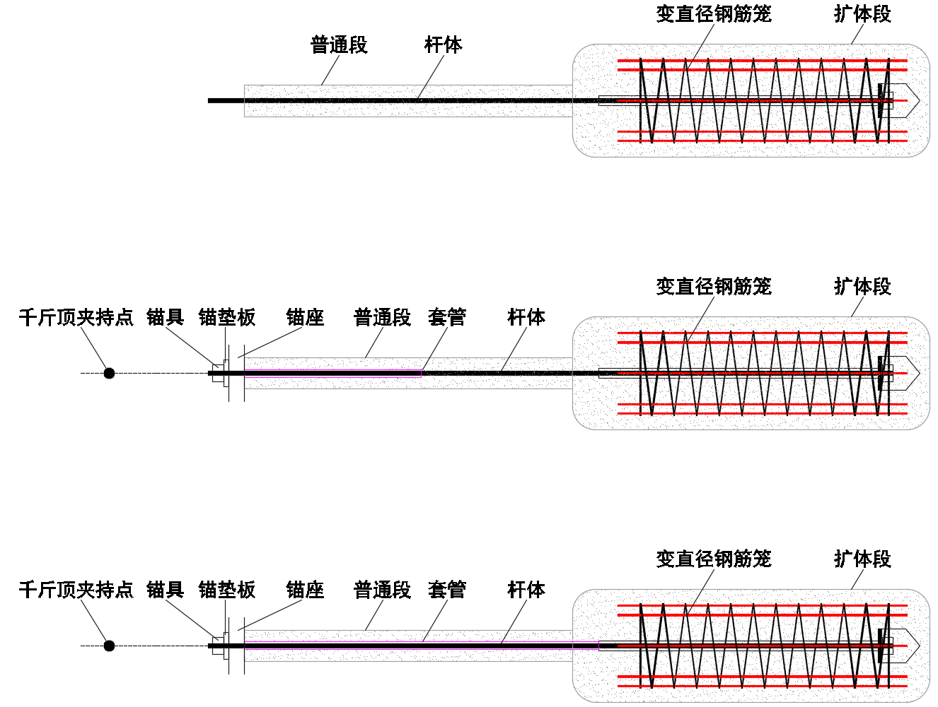

（c）压力型

（b）拉压型

（a）拉力型

1. 变直径钢筋笼扩大头锚杆
2. 锚杆普通段由杆体、防腐保护以及对中支架等组成。锚杆杆体连接外部承载构件和注浆体并传递拉力。锚杆杆体顶部通过锚固件与底板、格构梁等结构连接，锚杆杆体底部通过高强螺母与变直径钢筋笼连接。

[条文说明] 锚杆杆体是锚杆体系里重要的荷载传递部件，与其他结构或者部件设置可靠的连接对于有效发挥锚杆承载性能至关重要。在工程应用中应从设计、施工等方面加以重视。

1. 变直径钢筋笼的制作要求：

1 构件表面应光洁，无毛刺、结疤、裂纹缺陷及其他机械损伤。

2 所有焊接点表面不得有可见的裂纹、孔穴、固体类夹渣、未熔合和未焊透等缺陷，焊渣应清理干净，焊接点应饱满。

3 变直径钢筋笼的展开动作应灵活可靠，不应有卡滞和展开不到位现象。

[条文说明] 锚杆扩体段是提供锚杆抗力的主要部位，受力状态相对复杂。钢筋笼作为扩体段内的核心承载部件，其制作质量应严格控制。

### 杆体材料

1. 锚杆杆体的钢筋宜采用预应力混凝土用螺纹钢筋、热处理钢筋或普通螺纹钢筋，其力学性能指标应按本规程附录A表A.0.1、表A.0.2和表A.0.3的规定取值：

1 锚杆预应力钢筋宜采用预应力螺纹钢筋。

2当锚杆极限承载力小于200kN且锚杆长度小于20m的锚杆，也可采用普通钢筋。

1. 预应力锚杆杆体材料可采用的钢绞线、环氧涂层钢绞线、无粘结钢绞线，应符合现行国家标准《预应力混凝土用钢绞线》（GB/T 5224）的规定。
2. 锚杆杆体也可采用纤维增强复合（FRP）材料，应符合现行国家标准《纤维增强复合材料工程应用技术标准》（GB50608）的规定。
3. 锚杆联接构件均应能承受100%的杆体极限抗拉承载力。

### 钢筋笼材料

1. 变直径钢筋笼尺寸应与锚杆设计尺寸相匹配。

[条文说明] 变直径钢筋笼宜在定型产品中选用，按照初始直径、展开直径、竖筋间隔、箍筋直径、箍筋间隔可参考表4.3.1选取。

|  |  |  |  |  |  |  |
| --- | --- | --- | --- | --- | --- | --- |
| 1. 变直径钢筋笼常用规格型号 | | | | | | |
| 序号 | 规格 | 初始直径  （mm） | 展开直径  （mm） | 竖筋间隔  （mm） | 箍筋直径  （mm） | 箍筋间隔  （mm） |
| 1 | DL MBL-130/280 | 130 | 280 | 100-200 | 4.5-8 | 100 |
| 2 | DL MBL-150/350 | 150 | 350 | 100-200 | 4.5-8 | 100 |
| 3 | DL MBL-200/350 | 200 | 350 | 100-200 | 4.5-8 | 100 |
| 4 | DL MBL-200/400 | 200 | 400 | 100-200 | 4.5-8 | 100 |
| 5 | DL MBL-200/450 | 200 | 450 | 100-200 | 4.5-8 | 100 |

1. 变直径钢筋笼竖筋应使用热轧光圆钢筋或热轧带肋钢筋，其力学指标应符合现行国家标准《钢筋混凝土用钢》（GB 1499）的要求。

[条文说明] 变直径钢筋笼竖筋与钢筋笼规格尺寸相匹配，宜根据表4.3.2选取。表4.3.2中未涉及的变直径钢筋笼型号为特制型号。

|  |  |  |  |  |  |  |  |  |  |  |  |  |
| --- | --- | --- | --- | --- | --- | --- | --- | --- | --- | --- | --- | --- |
| 1. 变直径钢筋笼配筋及承压板常用规格 | | | | | | | | | | | | |
| 序号 | 规格 | 竖筋 | | | | | 箍筋 | | | 承压板 | | |
| 材质 | 直径(mm) | 数量(根) | 间距(mm) | 高度（mm） | 材质 | 直径(mm) | 间距(mm) | 材质 | 直径(mm) | 厚度(mm) |
| 1 | DL MBL  -130/280 | HRB400 | 10 | 6 | 145±5 | 1280 | 钢丝绳 | 不小于4.5 | 100±5 | 不低于Q235 | 125±2 | 18 |
| 2 | DL MBL  -150/350 | HRB400 | 10 | 8 | 135±5 | 1280 | 钢丝绳 | 不小于4.5 | 100±5 | 不低于Q235 | 145±2 | 18 |
| 3 | DL MBL  -200/350 | HRB400 | 10 | 8 | 135±5 | 1280 | 钢丝绳 | 不小于4.5 | 100±5 | 不低于Q235 | 180±2 | 18 |
| 4 | DL MBL  -200/400 | HRB400 | 10 | 8 | 155±5 | 1280 | 钢丝绳 | 不小于4.5 | 100±5 | 不低于Q235 | 180±2 | 18 |
| 5 | DL MBL  -200/450 | HRB400 | 10 | 8 | 175±5 | 1280 | 钢丝绳 | 不小于4.5 | 100±5 | 不低于Q235 | 180±2 | 18 |
| 注：上述表中有关参数可结合设计要求进行定制。 | | | | | | | | | | | | |

1. 变直径钢筋笼箍筋应使用连续不间断的钢丝绳或钢丝，钢丝绳应符合《钢丝绳通用技术条件》（GB/T 20118），钢丝应符合《制绳用圆钢丝》（YB/T 5343）的规定。

[条文说明] 变直径钢筋笼箍筋在锚杆扩体段注浆体承载过程中起到重要侧向约束作用，有效增强注浆体的整体性，因此必须采用不间断的钢丝绳或钢丝。

1. 变直径钢筋笼承压板宜由钢板制作。具有与锚杆所受最大拉力相适应的力学性能并满足与锚具及锚座的连接构造要求，材料性能应符合《碳素结构钢》（GB/T 700）、《优质碳素结构钢》（GB/T 699）或《低合金高强度结构钢》（GB/T 1591）等相关标准规定。
2. 竖筋、螺旋箍筋和承压板也可采用纤维增强复合（FRP）材料，应符合现行国家标准《纤维增强复合材料工程应用技术标准》（GB50608）的规定。

### 锚具材料

1. 变直径钢筋笼扩大头锚杆的锚具应符合下列规定：

1 预应力筋用锚具、夹具和连接器的性能应符合现行国家标准《预应力筋用锚具、夹具和连接器》（GB/T 14370）的规定；

2 预应力锚具的锚固力不应小于预应力杆体极限抗拉力的95%，且实测达到极限抗拉力时的杆体总应变值不应小于2%；

3 根据锚杆的使用目的不同，可采用可调节拉力的锚头；

4 锚具罩材料应采用钢材或塑料。锚具罩应完全罩住锚杆头和预应力筋的尾端，与支承面的接缝应为水密性接缝。

1. 锚杆锚头与外部承载构件的梁、板、台座的连接以及相关结构的尺寸和配筋应符合《混凝土结构设计规范》（GB 50010）和《建筑地基基础设计规范》（GB 50007）的规定。锚杆顶部和底板及格构梁等结构的锚固方式可按项目设计要求选择使用：法兰螺母、三件套（螺母+钢板+螺旋弹簧、螺母+钢板+螺母）等和其他符合规范的锚固方式。

[条文说明] 锚固方式的选择应充分考虑底板及格构梁等结构强度，尤其是设置预应力锚杆时，可适当扩大三件套中钢板尺寸，避免过大的局部应力以及渗漏水问题。

  

(a) 法兰螺母锚固形式 (b) 三件套组合锚固形式1 (c) 三件套组合锚固形式2

图4.2.2 锚固节点图

1-基础结构；2-基础底板垫层；3-锚杆筋体；4-锚杆浆体；5-筋体配套螺母；6-钢板（锚固用）；7-螺旋箍筋（支撑钢板用）

### 防腐材料

1. 变直径钢筋笼扩大头锚杆杆体所用防腐材料宜采用专用防腐油脂，应满足《无粘结预应力筋用防腐润滑脂》（JG/T 430）的技术要求。
2. 防腐材料应保持物理和化学稳定性，在锚杆的设计使用期限内保证防腐性能，不得与锚杆材料产生不良反应。
3. 锚杆各部位的防腐材料与杆体构造应在锚杆施工及使用期内不发生损坏，不得对锚杆自由段的变形产生限制和不良影响，在规定的工作温度内和张拉过程中，不得开裂、变脆或成为流体。

### 灌注材料

1. 水泥基灌注材料应符合下列规定：

1 宜采用普通硅酸盐水泥或复合硅酸盐水泥，其质量应符合《通用硅酸盐水泥》（GB 175）的规定；对防腐要求时，可采用抗硫酸盐水泥，不宜采用高铝水泥；

2 采用水泥的强度等级应不低于P.O.42.5；

3 当采用水泥砂浆时，其配比应满足浆液流动性和浆体强度的要求，强度等级不应低于C30；

4 细石混凝土强度等级不应低于C30，塌落度宜在160~220，并符合《混凝土结构设计规范》（GB50010）。

4.6.2合成树脂系注浆材料应符合下列规定：

1 应满足锚固体强度和耐久性的要求；

2应具有良好的施工性能，包括胶凝时间、养护时间、黏度及储存期要求。

1. 灌注材料所采用的水应符合下列规定：

1 拌合用水宜采用饮用水，水质应符合《混凝土用水标准》（JGJ 63），拌合水中对水泥浆体和杆体有害的物质含量不得超标，不得影响水泥正常凝结和硬化；

2当采用其他水源时，应经过试验确认对水泥浆体和杆体材料无害。

1. 灌注材料中使用的外加剂应符合下列规定：

1 必要时，注浆材料中可使用外加剂，实现控制泌水、改善流动性、减少用水量、调整凝结时间等目的；

2 外加剂的质量必须符合国家现行有关产品标准的要求。应通过试验验证外加剂不对浆体的粘结性能和对钢材产生腐蚀后，方可使用；

3 在锚杆护套内、锚杆罩内和二次充填注浆时，可使用膨胀剂；

4 水泥浆中氯化物的含量不得超过水泥重量的0.1%。

### 其他材料

1. 锚杆自由段应设置杆体隔离套管，套管内应充填防腐润滑油脂。套管材料应符合下列规定：

1 应具有足够的强度和柔韧性，在加工和安装的过程中不易损坏；

2 应具有防水性和化学稳定性，对杆体材料无不良影响；

3 应具有防腐蚀性，与水泥浆和防腐润滑油脂接触无不良反应；

4 不影响杆体的弹性变形；

5 能够抗紫外线引起的老化。

1. 锚杆锚固段和自由段设置的杆体定位器应采用钢、塑料或其他对杆体无害的材料制成，不得采用木质材料。定位器的形状和大小不得影响注浆浆液的自由流动。
2. 注浆管应具有足够的内径和耐压能力，能保证浆液压至钻孔的底部，并满足施工工艺参数的要求。
3. 锚杆采用的材料应满足锚杆的设计要求和化学稳定性要求，各组成部件间不得产生不良影响。

## 5 设计与防腐

### 一般规定

1. 变直径钢筋笼扩大头锚杆的选型应根据工程要求、锚固地层性质、锚杆承载力、现场条件、施工方法等因素综合确定。
2. 设计文件应规定扩大头的设计长度、直径和施工工艺参数，应规定锚杆抗拔力特征值和张拉锁定值，并应规定锚杆的防腐等级。
3. 锚杆的钻孔直径应满足锚杆抗拔承载力和防腐保护要求。

[条文说明] 锚杆的钻孔直径应与锚杆杆体型号相匹配，除了满足抗拔承载的要求外，尚应留有足够的注浆体保护层厚度，避免在腐蚀性地下水环境中出现锚杆的耐久性问题。

1. 锚杆的设置应避免对相邻建（构）筑物的基础产生不利影响。

[条文说明] 土层中锚杆钻孔、扩孔以及承载的过程中可能对临近建（构）筑物基础（特别是浅基础）产生影响，必要时应开展专项影响分析和工程监测。

1. 对特殊条件下为专门目的而采用的锚杆，必须在充分调査研究和必需的试验基础上进行设计。

### 锚杆选型

1. 土层锚杆的扩大头直径应根据土质和施工工艺参数通过现场试验或试验性施工验证。无试验资料时，可参考表5.2.1选用。
2. 锚杆扩大头直径参考值

|  |  |  |  |  |
| --- | --- | --- | --- | --- |
| 土质 | | 扩大头直径*D*2（m） | | |
| 水泥浆扩孔 | 水和水泥浆扩孔 | 水和水泥浆复喷扩孔 |
| 黏性土 | 0.5≤*I*L<0.75 | 0.4~0.7 | 0.6~0.9 | 0.7~1.1 |
| 0.25≤*I*L<0.5 | — | 0.5~0.8 | 0.6~1.0 |
| 0≤*I*L<0.25 | — | 0.4~0.7 | 0.45~0.9 |
| 砂 土 | 0<*N*<10 | 0.6~1.0 | 1.0~1.4 | 1.1~1.6 |
| 11<*N*<20 | 0.5~0.9 | 0.9~1.3 | 1.0~1.5 |
| 21<*N*<30 | 0.4~0.8 | 0.8~1.2 | 0.9~1.4 |
| 砾 砂 | *N*<30 | 0.4~0.9 | 0.6~1.0 | 0.7~1.2 |

注：1、*I*L 为黏性土液性指数，*N*为标准贯入锤击数；2 、扩孔压力（25~30）MPa；喷嘴移动速度（10~25）cm/min；转速（5~15）r/min；3、风化岩层可按照相应的土类参数取值。

[条文说明] 目前设置于岩层中的锚杆扩大头尺寸主要受钻孔施工机具的性能影响。对于强度较高、完整性较好的岩层，过大的扩大头直径并不经济有效，锚杆承载力可能受锚杆体系自身抗拉强度控制。

1. 根据扩大头设计孔径，变直径钢筋笼锚杆选型可参考表5.2.2。
2. 变直径钢筋笼锚杆选型建议

|  |  |  |  |
| --- | --- | --- | --- |
| 主筋情况  （mm） | 扩大头孔径  （mm） | 普通段孔径  （mm） | 锚杆体系普通段直径/扩体段直径  （mm） |
| 1根钢筋直径25/32 | 不大于500 | 150 | 130/280 |
| 1根钢筋直径25/32/36/40 | 不大于650 | 200 | 150/350或200/350 |
| 1根钢筋直径32/36/40 | 700及以上 | 250 | 200/350或200/450 |
| 2根或3根钢筋直径不大于32 | 不大于650 | 250 | 200/350 |
| 2根或3根钢筋直径不大于32 | 700及以上 | 250 | 200/350或200/450 |
| 注：上述表中有关参数可结合设计要求进行定制。 | | | |

[条文说明] 已有的工程实践表明，扩大头直径不大于500mm的变直径钢筋笼锚杆主要适用于护坡。采用一根钢筋作为主筋的变直径钢筋笼锚杆，当扩大头直径不大于650mm时抗拔力特征值≤420kN；扩大头直径大于700mm变直径钢筋笼锚杆抗拔力特征值≤700kN。采用2根或3根钢筋作为主筋的变直径钢筋笼锚杆，抗拔力特征值≤700kN。

### 抗浮锚杆

1. 抗浮锚杆布置方案应根据场地地下水浮力大小、地质条件、结构受力及变形要求综合确定。
2. 抗浮锚杆宜采用压力型锚杆。

[条文说明] 采用压力型锚杆可以有效控制注浆体受拉开裂。是否采用预应力抗浮锚杆，应根据注浆体三级裂缝控制要求，参考《建筑工程抗浮技术标准》（JGJ 476）相关要求。预应力锚杆应综合考虑建筑物工作条件下地下水位变幅、地基承载能力和锚头承载结构状况等因素，按预期的预应力值确定的初始预应力（张拉锁定值），并按《混凝土结构设计规范》（GB50010）考虑预应力损失。

根据现场条件和工程需求，可分三种情况施加预应力，充分施加预应力、施加部分预应力、不施加预应力。

在满足裂缝控制要求时，抗浮锚杆也可采用拉力型或拉压型锚杆。

1. 锚杆的防水等级及构造应符合建（构）筑物相应要求，锚杆的防腐构造等级应根据地层介质的腐蚀性和锚杆类别按本规程第5.5条的规定采用。
2. Ⅰ级防腐等级的抗浮锚杆，杆体可采用预应力混凝土用螺纹钢筋，设计荷载较小时可采用钢绞线（图5.3.1）。
3. Ⅱ级防腐等级的抗浮锚杆，杆体可采用非预应力钢筋，防腐涂层进入扩大头的搭接长度不应小于500mm（图5.3.2）。
4. Ⅲ级防腐等级的抗浮锚杆，杆体可采用非预应力钢筋，锚头至地下室底板底面以下2m范围内的锚杆杆体，应采用防腐涂层保护（图5.3.3）。
5. 预应力钢筋锚杆杆体材料可采用预应力混凝土用螺纹钢筋或钢绞线。钢筋伸入混凝土梁板内的锚固长度应符合《混凝土结构设计规范》（GB 50010）的要求，钢筋伸入混凝土内的垂直长度不应小于基础梁高度或板厚度的一半，且不应小于300mm。钢筋直径较大不宜弯折时，可采用锚板锚固在梁板混凝土内。预应力混凝土用螺纹钢筋严禁采用焊接接长，其杆体定位器严禁采用焊接安装。

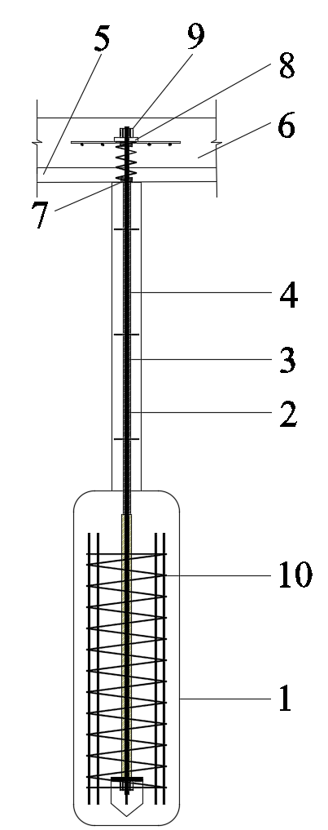

1. I级防腐抗浮预应力螺纹钢筋锚杆构造

1—扩大头；2—锚杆杆体；3—防腐油脂；4—套管；5—混凝土垫层；6—地下室底板；7—水密性构造；8—锚板；9—锚具；10—变直径钢筋笼；

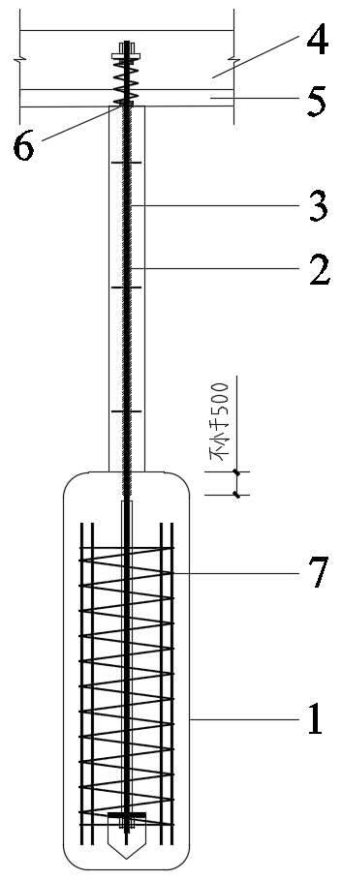

1. II级防腐抗浮非预应力钢筋锚杆构造 （单位mm）

1—扩大头；2—锚杆杆体；3—杆体防腐涂层；4—地下室底板；5—混凝土垫层；6—水密性构造；7—变直径钢筋笼；

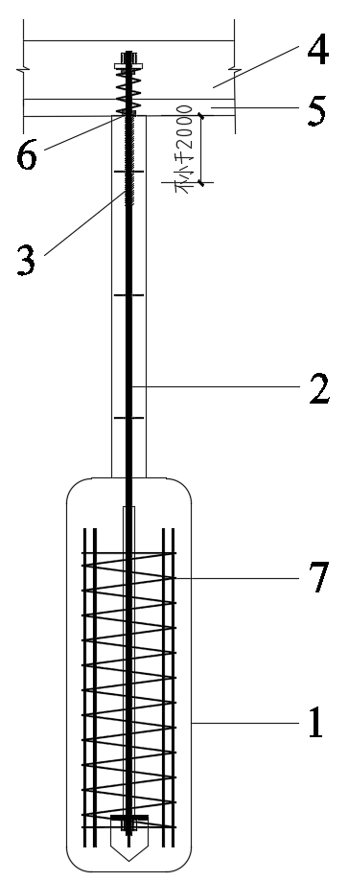

1. III级防腐抗浮非预应力钢筋锚杆构造（单位mm）

1—扩大头；2—锚杆杆体；3—杆体防腐涂层；4—地下室底板；5—混凝土垫层；6—水密性构造；7—变直径钢筋笼；

1. 抗浮锚杆的平面布置，应根据浮力大小的区域变化和底板结构形式确定，抗浮锚杆可采用集中点状布置、网状布置和均匀布置，并应符合下列规定：

1 锚固体系承载力合力作用点宜与上部抗浮荷载作用点重合；

2 锚杆间距不应小于2m；

3 扩大头长度不宜小于2m；

1. 抗浮锚杆与地下室底板连接强度应满足锚杆锚固端底板抗冲切要求，应按式（5.3.9-1）计算：

 （5.3.9-1）

公式（5.3.9-1）中的系数*η*，应按下列两个公式计算，并取其中较小值：

 （5.3.9-2）

 （5.3.9-3）

式中：

*F*l—局部荷载设计值或集中反力设计值；

*β*h—截面高度影响系数：当*h*不大于800mm时，取值为1；当*h*不小于2000mm时，取值为0.9，其间按线性内插法取用；

*σ*pc,m—计算截面周长上两个方向混凝土有效预压应力按长度的加权平均值，其值宜控制在1.0N/mm2~3.5N/mm2范围内；

*u*m—计算截面的周长，取距离局部荷载或集中反力作用面积周边*h*0/2处板垂直截面的最不利周长计算截面的周长；

*h*0—截面有效高度，取两个方向配筋的有效高度平均值，可根据《混凝土结构设计规范》（GB 50010）进行取值；

*η*1—局部荷载或集中反力作用面积形状的影响系数；

*η*2—计算截面周长与板截面有效高度之比的影响系数；

*β*s—局部荷载或集中反力作用面积为矩形时的长边与短边尺寸的比值，其值不宜大于4；当小于2时取2；对圆形冲切面取2；

*α*s—柱位置影响系数：中柱取40；边柱取30；脚柱取20。

1. 抗浮锚杆与底板的锚固形式可根据表5.3.10选取。

|  |  |
| --- | --- |
| 1. 锚固形式选择 | |
| 底板厚度（mm） | 锚固形式 |
| 400≤*h*＜500 | 法兰螺母 |
| 500≤*h* | 法兰螺母、三件套（螺母+钢板+螺旋弹簧、螺母+钢板+螺母） |
| 注：可以根据工程需要选择其他符合相关规范的锚固形式。 | |

### 基坑及边坡支护锚杆

1. 变直径钢筋笼扩大头锚杆适用于基坑及边坡支护锚拉排桩、锚拉地下连续墙，或与其他支护结构联合使用。
2. 永久性锚杆根据使用要求和地质条件，可选用非预应力锚杆或预应力锚杆（图5.4.1）。



（a）基坑支护锚杆



（b）边坡支护锚杆

1. 支护锚杆结构示意

1—锚杆扩大头；2—锚杆杆体；3—杆体定位器；4—过渡管；5—锚头；6—支护桩；*L*f—自由段；*L*d—非扩大头锚固段；*L*D扩大头段；

1. 锚杆自由段的长度应按穿过潜在破裂面之后不小于锚孔孔口到基坑底距离的要求来确定，可按式（5.4.4-1）计算（图5.4.2），且不应小于10m；当扩大头前端有软土时，锚杆自由段长度还应完全穿过软土层。

 （5.4.4-1）

式中：

*L*f——锚杆自由段长度；

*h*1——锚杆锚头中点至基坑底面的距离（m）；

*h*2——净土压力零点（主动土压力等于被动土压力）到基坑底面的深度（m）；

*φ*——土体的内摩擦角（º）；对非均质土，可取净土压力零点至地面各土层的厚度加权平均值。



1. 锚杆自由段长度计算简图
2. 锚杆的倾角宜为15 º～45º，且不应大于45º，倾倒型边坡锚杆则宜与主结构面垂直。
3. 扩大头长度宜为2m~6m，应按本规程第6.3.11条的规定计算确定；锚固段总长（含扩大头长度）宜为6m~10m，普通锚固段长度宜为1m~4m。扩大头最小埋深不应小于7m。对于岩石锚杆，当计算锚固段长度超过上述数值时，应采取改善锚固段岩体质量、改变锚头构造或扩大锚固段直径等技术措施，提高锚固力。
4. 锚杆间距应符合下列规定：

1 水平间距不应小于1.8m，竖向间距不应小于3m；

2 扩大头的水平净距不应小于扩大头直径的1倍，且不应小于1.0m，竖向净距不应小于扩大头直径的2倍；

3 当间距较小时，应加大锚杆长度、加大扩大头埋深，并将扩大头合理错开布置。

1. 对于位移控制严格的支护工程或其关键部位，或已建基坑及边坡支护工程出现位移过大等情况需进行加固时，应按位移控制的要求设计位移控制锚杆。

[条文说明] 位移控制锚杆宜选用预应力锚杆，通过预张拉后对岩土体施加锁定力，同时减少自身变形量。张拉锁定时，位移控制锚杆最大张拉荷载应能够满足锚固段土体的工后位移限值。

1. 位移控制锚杆的结构布置应符合下列规定：

1 扩大头应设置在基坑开挖影响范围以外的稳定地层之中，土层应选用较密实的砂土、粉土或强度较高、压缩性较低的黏性土；

2 锚头至扩大头应全长设置为自由段。

1. 除应符合本规程第5.4.4~5.7.9条的规定以外，位移控制锚杆扩大头尚应符合下列规定：

1 扩大头前端有软土层时，前端面到软土的距离不应小于扩大头直径的7倍；

2 基坑坡体土质条件较差时，可将扩大头设置在基坑底高程之下。

1. 当锚固段岩体破碎、渗水量大时，宜对岩体作固结灌浆处理。
2. 基坑及边坡支护锚杆除抗拔力应满足支护体系结构计算的要求外，锚杆锚固体尚应满足整体稳定性要求。锚固体整体稳定性验算可按附录B执行，稳定安全系数不应小于1.5。
3. 基坑和边坡支护锚杆预应力锚杆的初始预应力应根据地层条件和支护结构变形要求确定，宜取抗拔力特征值的60%~85%。

### 防腐

5.5.1 锚杆的防腐保护等级和措施，应根据锚杆的设计使用年限和所处地层有无腐蚀性确定。

5.5.2 当对地层的检测和调查中发现下列一种或多种情况时，应判定该地层具有腐蚀性：（1）PH值小于4.5；（2）电阻率小于2000 Ω•cm；（3）出现硫化物；（4）出现杂散电流，或出现对水泥浆体和混凝土的化学腐蚀。

5.5.3 在正常使用期间若锚杆防腐体系发生破坏或失效，应及时采取有效的应对措施。

[条文说明] 在正常使用期间若关键部位锚杆防腐体系发生破坏或失效，应及时按位移控制要求补设锚杆，锚杆宜选用预应力锚杆以减少自身变形，补设锚杆应能够满足锚固段土体的工后位移限值。

5.5.4 地层介质对锚杆的腐蚀性评价，可根据环境类型、锚杆所处地层的渗透性、地下水位变化状态和地层介质中腐蚀成分的含量宜按照《岩土工程勘察规范》（GB 50021）进行。

5.5.5变直径钢筋笼扩大头锚杆防腐等级及构造应符合《高压喷射扩大头锚杆技术规程》（JGJ/T282）的要求。

**6 结构计算**

1. **一般规定**
2. 锚杆设计时，应确保锚杆和被锚固结构在承受施工荷载和使用荷载作用时安全系数符合本规程第6.2节的规定，且不应产生影响结构正常使用的变形。

[条文说明] 相比建筑结构领域材料，岩土材料力学性能离散性较大，并且现行岩土工程勘察报告给出的岩土物理力学指标大多采用标准值，本条规定仍采用目前业界广泛使用的安全系数法。

1. 锚杆拉力应根据所服务的建（构）筑物的结构状况，按照国家现行标准《建筑结构荷载规范》（GB 50009）、《混凝土结构设计规范》（GB 50010）、《建筑边坡工程技术规范》（GB 50330）、《建筑基坑支护技术规程》（JGJ 120）和《建筑工程抗浮技术标准》（JGJ 476）确定。
2. 锚杆的抗拔力极限值应根据现场基本试验确定。在锚杆承受反复荷载时，反复荷载的变化幅度不应大于锚杆拉力设计值的20%。
3. **锚杆安全系数**
4. 锚杆的抗拔安全系数以及锚杆杆体与注浆体之间的粘结安全系数，应根据锚杆破坏的危害程度和锚杆的使用年限，按表6.2.1确定。
5. 锚杆安全系数

|  |  |  |  |  |  |
| --- | --- | --- | --- | --- | --- |
| 等级 | 锚杆破坏的  危害程度 | 锚杆抗拔安全系数  *K* | | 杆体与注浆体粘结安全系数*K*s | |
| 临时锚杆 | 永久锚杆 | 临时锚杆 | 永久锚杆 |
| Ⅰ | 危害大，且会造成公共安全问题 | 2.0 | 2.2 | 1.8 | 2.0 |
| Ⅱ | 危害较大，但不会造成公共安全问题 | 1.8 | 2.0 | 1.6 | 1.8 |
| Ⅲ | 危害较轻，且不致造成公共安全问题 | 1.6 | 2.0 | 1.4 | 1.6 |

注：临时锚杆使用年限<2年；永久锚杆使用年限≥2年。

1. 锚杆杆体的抗拉断安全系数应根据锚杆的使用期限和防腐等级确定，对于抗浮锚杆，取*K*t=2；对于基坑及边坡支护锚杆中的临时性锚杆取*K*t=1.1~1.2，永久性锚杆取*K*t=1.5~1.6（其中，Ⅰ级防腐应取上限值，Ⅱ级防腐应取中值，Ⅲ级防腐应取下限值）。

[条文说明] 临时锚杆杆体抗拉断安全系数*K*t包含特征值与设计值的换算以及锚杆耐久防腐等方面因素。对于临时性锚杆*K*t取1.1~1.2是考虑到临时性锚杆杆体一般采用钢绞线，而钢绞线的标准强度与设计强度有1.4倍的安全储备。

1. **锚杆抗拔力计算**
2. 锚杆的抗拔力极限值与土质、扩大头埋深、扩大头尺寸和施工工艺有关，应通过现场原位基本试验确定；无试验资料时，可按式（6.3.2-1）估算，但实际施工时必须经过现场基本试验验证确定。

 （6.3.2-1）

式中：

*T*uk——锚杆抗拔力极限值（kN）；

*D*1——锚杆钻孔直径（m）；

*D*2——扩大头直径（m）；

*L*d——锚杆普通锚固段的计算长度（m）。对非预应力锚杆，取实际长度减去两倍扩大头直径；对预应力锚杆取*L*d=0；

*L*D——扩大头长度（m）；

*f*mg1——锚杆普通锚固段注浆体与岩土层间的摩阻强度标准值（kPa），通过试验确定；无试验资料时，可按表6.3.2取值；

*f*mg2——扩大头注浆体与岩土层间的摩阻强度标准值（kPa），通过试验确定；无试验资料时，可按表6.3.2取值；

*p*D——扩大头前端面土体对扩大头的抗力强度值（kPa）。

1. 注浆体与岩土层间的极限摩阻强度标准值

|  |  |  |
| --- | --- | --- |
| 土质 | 土的状态 | 摩阻强度标准值（kPa） |
| 淤泥质土 | — | 16~20 |
| 黏性土 | *I*L>1  0.75<*I*L≤1  0.50<*I*L≤0.75  0.25<*I*L≤0.50  0<*I*L≤0.25  *I*L<0 | 16~20  30~40  40~53  53~65  65~73  73~90 |
| 粉土 | *e*>0.90  0.75<*I*L≤0.90  *I*L<0.75 | 22~44  44~64  64~100 |
| 粉细砂 | 稍密  中密  密实 | 22~42  42~63  63~85 |
| 中砂 | 稍密  中密  密实 | 54~74  74~90  90~120 |
| 粗砂 | 稍密  中密  密实 | 80~120  100~130  120~150 |
| 砾砂 | 中密、密实 | 140~180 |
| 全风化软质岩 | 30<N≤50 | 80～100 |
| 全风化硬质岩 | 30<N≤50 | 120～140 |
| 强风化软质岩 | N63.5>10 | 140～200 |
| 强风化硬质岩 | N63.5>10 | 160～240 |
| 极软岩 | *f*rk≤5 MPa | 210～280 |
| 软岩 | 5 MPa≤*f*rk<15 MPa | 280～600 |
| 较软岩 | 15 MPa≤*f*rk<30 MPa | 600～9600 |

注：*I*L为黏性土的液性指数；*e*为粉土的孔隙比；N为标准贯入击数；N63.5为重型圆锥动力触探击数；全风化、强风化软质岩和全风化、强风化硬质岩系指其母岩分别为*f*rk≤15MPa 、*f*rk>30MPa的岩石。

[条文说明] 若岩土工程勘察报告中有摩阻强度标准值，可按勘察报告取值，若岩土工程勘察报告中无摩阻强度标准值，可按表6.3.2取值。

扩大头前端面土体对扩大头的抗力强度值，对竖直锚杆应按式（6.3.2-2）计算；对水平或倾斜向锚杆应按式（6.3.2-3）计算：

 （6.3.2-2）

 （6.3.2-3）

式中：

*γ*——扩大头上覆土体的重度（kN/m³）；

*h*——扩大头上覆土体的厚度（m）；

*K*0——扩大头端前土体的静止土压力系数，可由试验确定；无试验资料时，可按有关地区经验取值，或取 *K*0=1-sin*φ*′（*φ*′为土体的有效内摩擦角）；

*K*p——扩大头端前土体的被动土压力系数；

*c*——扩大头端前土体的黏聚力（kPa）；

*ξ*——扩大头向前位移时反映土的挤密效应的侧压力系数，对非预应力锚杆可取*ξ*=（0.50~0.90）*K*a ，对预应力锚杆可取*ξ*=（0.85~0.95）*K*a，*K*a为主动土压力系数。*ξ*与扩大头端前土体的强度有关，对强度较好的黏性土和较密实的砂性土可取上限值，对强度较低的土应取下限值。

[条文说明] 式（6.3.2-2）与式（6.3.2-3）是针对土层扩大头锚杆顶部土体受力条件推导而来，当计算嵌入完整、高强岩层的锚杆承载力时，建议采用基于整体滑移破裂面假设的理论并特别关注杆体自身强度。根据室内试验与现场试验成果，建议对非预应力锚杆可取ξ=（0.85~0.90）Ka ，对预应力锚杆可取ξ=（0.93~0.95）Ka。

1. 锚杆抗拔力特征值应按下式确定：

 （6.3.3-1）

式中：

*T*ak——锚杆抗拔力特征值（kN）；

*T*uk——锚杆抗拔力极限值（kN）；

*K*——锚杆抗拔安全系数，按本规程表6.2.1取值；

*N*k——荷载效应标准组合计算的锚杆拉力标准值（kN）。

1. 锚杆杆体的截面面积应符合下列公式规定：

 （6.3.4-1）

 （6.3.4-2）

式中：

*K*t——锚杆杆体的抗拉断综合安全系数，取值参照本规程6.2.2；

*T*ak——锚杆的抗拔力特征值（kN）；

*f*y、*f*py——预应力混凝土用螺纹钢筋和普通热轧钢筋的抗拉强度设计值、热处理钢筋的抗拉强度设计值（kPa）。

1. 压力型锚杆注浆体受压承载力应按式（6.3.5-1）和式（6.3.5-2）计算：

 （6.3.5-1）

 （6.3.5-2）

式中：

*R*ct——注浆体受压承载力标准值（kN）；

*η*——浆体强度侧限增大系数，可按当地经验初定，也可按照《混凝土结构设计规范》（GB 50010）中混凝土局部受压时的强度提高系数*β*1取值**，，***β*1为混凝土局部受压时的强度提高系数，*A*1混凝土局部受压面积，*A*b局部受压的计算底面积；

*f*ck——浆体轴心抗压强度标准值（MPa），可按《混凝土结构设计规范》（GB 50010）中混凝土轴心抗压强度标准值取值；

*A*ln——浆体受压净面积（m2），为承载体与浆体的接触面积扣除筋体截面积之后的面积。

1. **锚固体稳定性验算**
2. 土层抗浮锚杆，锚固体稳定性验算应根据各不同长度的锚杆分别进行局部稳定性验算；当所有局部稳定性验算均满足要求时，则判断整体稳定性满足要求。各不同长度的锚杆，应分别选取间距最小的进行局部稳定性验算，其长度及其与相邻锚杆的间距应满足下列公式要求：

（6.4.1-1）

式中：

*W*'——锚杆与四周相邻锚杆间距的中心线所围成范围（图6.4.1）内土体按浮重度计算的土体自重标准值（kN）；

*N*k——锚杆的拉力标准值（kN）。

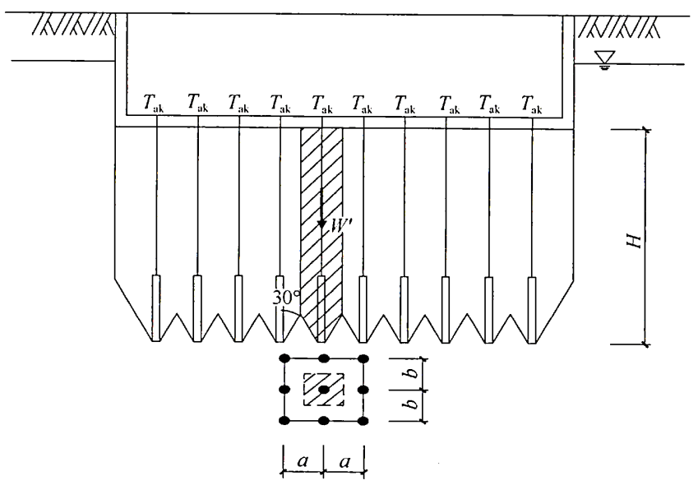

1. 抗浮锚杆固体整体稳定计算示意图

当锚杆平面布置规则时（图6.4.1），可按下式计算：

 （6.4.1-2）

式中:

*γ*’—— 土体浮容重（kN/m3）；

*a,b*——锚杆两个方向上的间距（m）；

*H*——锚杆长度（m）。

[条文说明] 当锚杆布置短而密时，可能会出现“群锚现象”，即相邻锚杆锚固区土体主要受力范围重叠，导致群锚的抗拔力小于锚杆单独使用时抗拔力之和。在布置锚杆时应注意合理选择锚杆间距和长度。式（6.4.1-1）和（6.4.1-2）*N*k为锚杆的拉力标准值，一般小于或等于拉力特征值，应加以区分，避免设计过度保守。考虑到施工期上部结构尚未建成，出于工程安全考虑，式（6.4.1-1）未计入上部结构的重力。对于一些特殊的工法或者情况，可根据相关规范考虑上部结构重力。

1. 边坡及基坑支护锚杆除应满足支护体系结构计算要求外，锚固体整体稳定尚应按照圆弧滑动法或附录B进行验算，稳定安全系数不应小于1.5；岩土体有不利结构面的，还应按沿结构面滑移进行验算。
2. **变形验算**
3. 锚杆变形计算应根据锚杆的使用工况、锚杆刚度和锚杆初始预应力值，结合锚杆所锚固的主体建筑物或构筑物的具体受力条件与变形控制要求，按相应的力学公式或数值分析方法计算。

[条文说明] 建（构）筑物结构安全和使用对锚杆变形有限制的工程项目，应按照工程的变形限定值作为锚杆变形的允许值。锚杆变形的计算应充分考虑结构体系以及所在岩土层的承载变形特点。

1. 锚杆的轴向刚度系数应由试验确定。当无试验资料时可按下式估算：

（6.5.2-1）

式中：

*K*T——锚杆的轴向刚度系数（kN/m）；

*A*s——锚杆杆体的截面面积（m2）；

*E*s——锚杆杆体的弹性模量（kN/m2）；

*L*c——锚杆杆体的变形计算长度（m），可取*L*c=*L*f~*L*f+*L*l ；

*L*f——锚杆杆体的自由段长度（m）；

*L*l——锚杆杆体与注浆体的粘结长度（m）。

**7 施工**

1. **一般规定**
2. 变直径钢筋笼锚杆施工所采用原材料和施工设备的主要技术性能应符合《工业建筑防腐蚀设计规范》（GB 50046）和设计要求。
3. 施工前应详细调研地质勘察资料，根据设计要求和钻孔所在地质条件开展现场工艺试验，调整和确定合适的工艺参数，查验扩大头直径，复核锚杆抗拔力。
4. 扩大头直径的检验可采用下列方法：

1 有条件时可在相同地质单元或土层中进行扩孔试验，通过探孔器和电子测量仪等设备进行现场量测和现场开挖量测；

2 在正式施工前，应在锚杆设计位置进行试验性施工，计量水泥浆灌浆量和细石混凝土的用量，通过灌浆量计算扩大头直径；

3 在施工中应对每一根工程锚杆现场实时计量水泥浆灌浆量并通过灌浆量计算扩大头直径。

[条文说明] 扩大头成孔质量影响后续变直径钢筋笼展开施工，较差的成孔质量可能导致变直径钢筋笼展开困难或者注浆体保护层厚度不足。因此应在正式施工前开展试验性施工，通过可靠的施工质量检验方法明确合适的扩孔施工机具。

1. 锚杆施工钻机宜具有自动监测记录钻头钻进和提升速度、钻头深度以及扩孔过程中水或浆的压力和流量的功能，在施工过程中应对每一根锚杆进行全过程监测。
2. 施工前对段内地表水、地下水及施工用水水质进行取样复测。若地表水、地下水复测结果与设计不相符时，应及时进行复测。不得使用具有侵蚀性水作为施工用水。
3. **杆体制作**
4. 锚杆杆体原材料的制作应符合下列规定：

1 杆体原材料上不应带有可能影响其与注浆体有效粘结或影响锚杆使用寿命的有害物质；

2 钢筋应采用切割机切断，不得采用电弧切割；

3 加工完成的杆体在储存、搬运、安放时，应避免机械损伤、介质侵蚀和污染。

4 受有害物质污染的杆体原材料不得使用。

1. 锚杆杆体的制作应符合下列规定：

1 杆体制作前钢筋应平直、除锈；

2 普通螺纹钢筋接长可采用焊接或机械连接；当采用双面焊接时，焊缝长度不应小于5倍钢筋直径；预应力混凝土用螺纹钢筋接长应采用专用连接器；

3 沿杆体轴线方向每隔1.0m~2.0m应设置一个杆体定位器，注浆管应采用非镀锌材料与杆体绑扎牢固；

4 严禁在预应力混凝土用螺纹钢筋杆体上进行任何电焊操作。

[条文说明] 锚杆所用的精轧螺纹钢和钢绞线不得采用电弧切割、电焊等方式进行加工操作。避免钢绞线发生刮擦、碰撞、锤击等机械损害。

1. 锚杆杆体的储存应符合下列规定：

1 杆体制作完成后应尽早使用，不宜长期存放；

2 制作完成的杆体不得露天存放，宜存放在干燥清洁的场所。

3 当存放环境相对湿度超过85%时，杆体外露部分应进行防潮处理；

4 对存放时间较长的杆体，在使用前应进行严格检查。

1. **钻孔**
2. 锚杆钻孔应符合下列规定：

1 锚杆钻孔应减少对周围地层扰动；

2 钻孔前，应根据设计要求和地层条件，定出孔位，作出标记；

3 钻头直径不应小于设计钻孔直径3mm；锚杆水平、垂直方向的孔距误差不应大于100mm；

4 钻孔角度偏差不应大于2°；

5 锚杆钻孔的深度不应小于设计长度且不宜大于设计长度500mm。

6 向钻孔内安放锚杆前，应将孔内岩土碎屑清除干净。

1. 钻孔时应注意观察和记录锚孔（尤其是锚杆锚固段）岩性，若与设计图出入较大时，应及时通知相关单位进行处理。干钻锚孔宜采用高压风吹净。
2. 在不会出现塌孔和涌砂流土的稳定地层中，对于竖直向锚杆可采用钻杆钻孔；水平或水平向倾斜锚杆，或在不稳定地层、地层受到扰动导致水土流失而危及临近建筑物或公用设施的稳定性时，宜采用套管护壁钻孔。

[条文说明] 采用套管护壁钻孔，对后续杆体安放有利，因此，除土层稳定的竖向锚杆以外，均推荐采用套管护壁钻孔；对于回转型锚杆，因杆体安放时对孔壁有挤压作用，应采用套管护壁钻孔。

1. **扩孔**
2. 高压喷射扩孔时，施工工艺参数应根据工程土质条件和扩大头设计直径通过试验或工程经验确定，宜先进行试验性施工验证可行后再进行正式施工，并在施工中严格控制。
3. 高压喷射扩孔的水应符合本规程第4.6.2条的要求。
4. 高压喷射注浆的水泥，宜采用强度等级不低于P.O.42.5的普通硅酸盐水泥。水泥浆液的水灰比应按工艺和设备要求确定，可取1.0～1.5，扩孔径较大时宜采用高水灰比的浆液。

[条文说明] 有工期要求时，可采用同强度等级的早强水泥，但不推荐掺入速凝剂、早强剂等外加剂。连接高压注浆泵和钻机的输送高压喷射液体的高压管的长度不宜大于50m，以免产生过大的压力损失。高压喷射扩孔应由上而下或由下而上进行，并注意扩孔效果一致性。高压喷射扩孔浆液可采用水或水泥浆。采用清水扩孔工艺时，最后还应采用水泥浆液扩孔一遍；采用水泥浆液扩孔工艺时，应至少上下往返扩孔两遍。

1. 当使用干钻扩孔时，扩孔钻展开直径不应小于扩大头直径3mm；收缩时直径不应大于非扩大头段直径的90%，并符合本规程7.3.2的要求。
2. 施工中应严格进行过程控制，按照施工参数施工，并做好各项记录。
3. 在扩孔过程中出现喷射压力骤然变时，应及时查明原因并采取措施，待恢复正常后方可继续施工。
4. **锚杆装配与安放**
5. 锚杆安放前，应及时完成杆体与变直径钢筋笼的装配工作，确保锚杆骨架体系连接可靠并符合设计要求。
6. 锚杆杆体安放施工应符合下列规定：

1 杆体放入锚孔前，应确保杆体的尺寸、质量满足设计要求；

2 安放杆体时，应防止扭结和弯曲；注浆管宜绑扎到杆体一同放入锚孔，注浆管到孔底的距离不应大于300mm；

3 安放杆体时，不得损坏防腐层，不得影响正常的注浆作业；

4 锚杆杆体插入孔内的深度不应小于设计长度；

5 杆体放入孔内应与钻孔角度保持一致，杆体角度偏差不应大于2%；

6 杆体安放后，不得随意敲击，不得悬挂重物。

[条文说明] 对于泥浆护壁的钻孔，当锚杆扩孔完成后应立即取出喷管并将锚杆杆体放入锚孔到设计深度。采用套管护壁钻孔时，应在杆体放入钻孔到设计深度后再将套管拔出。

1. 当锚杆体系安放到位，释放锁定插销，打开变直径钢筋笼。
2. **注浆**
3. 在裂隙发育以及富含地下水的岩层中进行锚杆施工时，应对钻孔周边孔壁进行渗水试验。当向钻孔内注入 0.2MPa ~ 0.4MPa压力水10min后，锚固段钻孔周边渗水率超过0.01 m3/min时，则应采用固结注浆或其他方法处理。
4. 锚杆注浆应符合下列规定：

1 注浆管的出浆口至孔底的距离不应大于300mm，浆液应自下而上连续灌注，且应确保从孔内顺利排水、排气；

2 注浆设备的浆液生产能力应能满足计划量的需要，额定压力应能满足注浆要求，采用的注浆管应能在1h内完成单根锚杆的连续注浆；

3 注浆后不得随意敲击杆体和在杆体上悬挂重物。

[条文说明] 下锚完成后应立即进行锚孔注浆。为保证将孔底的泥浆和水泥浆置换出来，注浆管的出浆口应插入孔底并保持连续灌注。

1. 注浆材料应根据设计要求确定，不得对杆体产生不良影响。宜采用水灰比为0.4~0.6的纯水泥浆。采用水泥砂浆或细石混凝土时，应进行现场配比试验，检验其浆液的流动性和浆体强度能否达到设计和施工工艺的要求，必要时加入一定量的外加剂或外掺料。
2. 当孔口溢出浆液与注入浆液颜色和浓度一致时，方可停止注浆。
3. 锚固段注浆体的抗压强度不应小于30MPa，浆体强度检验用的试块数量每30根锚杆不应少于一组，每组试块的数量不应少于6个。
4. 当遇地层岩体较差（岩体节理、裂隙发育、破碎、构造破碎带）、软弱岩层或土层时，为提高地层锚固力，可进行二次高压劈裂注浆。
5. **张拉和锁定**
6. 锚杆采用预应力锚杆时，其张拉和锁定应符合下列规定：

1 锚杆台座的承压面应平整，并与锚杆轴线方向垂直；

2 锚杆张拉前应对张拉设备进行标定；

3 锚杆张拉应在同批次锚杆验收试验合格后，且混凝土台座的抗压强度值不低于设计要求时进行；

4 锚杆正式张拉前，应取10% ~ 20%抗拔力特征值*T*ak对锚杆预张拉1次~2次，使杆体完全平直，各部位接触紧密；

5 锚杆张拉宜在锚固体强度大于30MPa 并达到设计强度的80％后进行；

6 锚杆张拉应有序进行，张拉顺序应考虑邻近锚杆的相互影响；

[条文说明] 锚杆张拉和锁定是锚杆施工的最后一道工序，对台座､锚具的检查控制是十分必要的。由于扩大头锚杆的自由段一般较长，应重视在正式张拉前取10%~20%抗拔力特征值进行的预张拉。为调平摆正自由段，必要时还可以在预张拉过程卸下千斤顶重新安装夹片。

1. 锚杆张拉控制应力宜为1.10*T*ak ~ 1.25*T*ak，且不宜超过0.65 倍钢筋或钢绞线的强度标准值，对砂性土层应持荷10min，对黏性土层应持荷15min，然后卸荷至设计要求的张拉锁定值进行锁定；锁定时张拉荷载值应满足设计要求，并应考虑锚杆张拉作业时预应力筋内缩变形、自由段预应力筋的摩擦引起的预应力损失的影响。

[条文说明] 锁定时，为了达到设计要求的张拉锁定值，锁定荷载应高于张拉锁定值，根据经验一般可取张拉锁定值的1.10倍~1.15倍，必要时可采用拉力传感器和油压千斤顶现场对比测试确定。

对于抗浮锚杆施加预应力大小：①杆体通长加套管后，锚杆受力时锚固浆体是受压的，可不施加预应力；②为改善杆体变形，锚杆总变形量宜控制在20mm以内，可施加预应力，预应力锁定值不宜小于特征值的30%。

1. 锚杆的张拉荷载与变形应做好记录，锚杆张拉荷载的分级和位移观测时间应按表7.7.3的规定。
2. 锚杆张拉荷载分级和位移观测时间

|  |  |  |
| --- | --- | --- |
| 荷载分级 | 位移观测时间（min） | 加荷速率（kN/min） |
| 0.10*T*ak | 1 | 不大于100 |
| 0.50*T*ak | 1 |
| 0.75*T*ak | 1 |
| 1.00*T*ak | 1 | 不大于50 |
| 1.25*T*ak | 15 |

1. 抗浮预应力锚杆锁定时间的确定，应考虑现场条件和后续主体结构施工对预应力值的影响。

[条文说明] 在主体结构施工期间，结构竖向荷载（包括建筑物的自重､上覆土重以及其他恒载）的增加对预应力锚杆的锁定是有影响的，设计时应充分考虑，确定合理的锁定时间和张拉锁定值。

1. 基坑支护预应力锚杆的锁定，应在该层锚杆孔口高程以下土方开挖之前完成。
2. 锚杆锁定后通过预留注浆管对锚头和锚杆自由段间的空隙应进行补浆，注浆管应插到预留钢管底部，注浆应饱满。
3. 锚杆施工完毕后，应对其张拉力和外观进行复查，复查合格后方可切割锚具外超长部分高强螺纹钢筋，锚头部分涂防腐剂后进行封锚。
4. **施工防水**
5. 抗浮锚杆与地下结构底板连接部位的防水等级不应低于相应地下结构防水等级，防水材料应与地下结构防水层可靠连接，并应符合《建筑工程抗浮技术标准》（JGJ476）的规定。
6. 在支护工程中，锚头可采用混凝土封闭，与混凝土支承面的接缝应采用水密性接缝或构造；锚杆锚头封闭后，应符合相应结构的防水要求，避免雨水对基坑、边坡工程可能产生的不利影响。
7. **施工检查**
8. 锚杆施工过程中，应认真做好锚杆的质量控制检验和试验工作。
9. 施工中应对锚杆位置、钻孔直径、钻孔深度和角度、锚杆杆体长度和杆体插入长度进行检查。
10. 施工中应对浆液配合比、压力、注浆量和锚杆预应力进行检查。

**8 质量检验及验收**

1. **一般规定**
2. 锚杆工程竣工后，应按设计要求和质量合格条件验收。对检验不合格的锚杆应进行处理。
3. 试验锚杆达到28d龄期或浆体强度达到设计强度的80%后，应按照《高压喷射扩大头锚杆技术规程》（JGJT282）进行基本试验以检验抗拔力。扩大头直径的检测结果与抗拔力检测结果应反馈给设计人，必要时应调整有关设计参数。
4. 工程锚杆达到28d龄期或浆体强度达到设计强度的80%后，应进行抗拔力验收试验以检验锚杆施工质量。当扩大头直径和长度的检测结果与抗拔力验收试验的检测结果不符时，应以抗拔力验收试验的结论为判定标准。
5. **工程质量检验**
6. 锚杆原材料的质量检验应包括下列内容：

1 水泥、变径钢筋笼扩大头锚杆和锚具出厂合格证；

2 水泥、变径钢筋笼扩大头锚杆和锚具现场抽检试验报告；

3 锚杆注浆体强度等级检验报告。

1. 锚杆的抗拔力验收试验应按照《高压喷射扩大头锚杆技术规程》（JGJT282）的规定进行。锚杆验收试验出现不合格锚杆时，应增加锚杆试验数量，增加的锚杆试验根数应为不合格锚杆的3倍。
2. **工程验收**
3. 锚杆工程验收应提交下列资料：

1 材料出厂合格证，材料现场抽检试验报告，水泥浆、水泥砂浆及细石混凝土试块抗压强度等级试验报告；

2 锚杆工程施工记录；

3 锚杆验收试验报告；

4 隐蔽工程检查验收记录；

5 设计变更报告；

6 工程重大问题处理文件；

7 竣工图。

[条文说明] 高压喷射扩大头锚杆施工质量应严格进行过程控制，钻机自动监测记录是客观和真实的，旁站监督是必要的。

1. **不合格锚杆处理**
2. 对抗拔力不合格的锚杆，应废弃或降低标准使用。

[条文说明] 不合格锚杆是废弃还是降低标准使用，不仅与该锚杆的力学性能有关，还应考虑锚杆的布置情况。

1. 对抗拔力不合格的锚杆，应废弃或按实际达到的试验荷载最大值的50%进行锁定；具有二次高压注浆的条件下应进行注浆处理，然后再按验收标准进行试验。
2. 在不影响结构整体受力的条件下，可分区按力学效用相同的不合格锚杆占总量的比率推算锚杆实际总抗拔力与设计总抗拔力的差值，按不小于差值的原则增补锚杆。

**附录A 锚杆杆体材料力学性能**

1. 预应力混凝土用螺纹钢筋的力学特性应符合表A.0.1的规定。
2. 预应力混凝土用螺纹钢筋力学特性

|  |  |  |  |  |  |  |
| --- | --- | --- | --- | --- | --- | --- |
| 级别 | 屈服强度  *f*y  （MPa） | 抗拉强度标准值  *f*y  （MPa） | 断后伸长率*A*  （%） | 最大力下总伸长率*A*gt（%） | 应力松弛性能 | |
| 初始应力 | 1000h后应力松弛率（%） |
| 不小于 | | | |
| PSB785 | 785 | 980 | 7 | 3.5 | 0.8*fy* | ≤3 |
| PSB830 | 830 | 1030 | 6 |
| PSB930 | 930 | 1080 | 6 |
| PSB1080 | 1080 | 1230 | 6 |
| PSB1200 | 1200 | 1330 | 6 |

注：预应力混凝土用螺纹钢筋抗拉强度设计值采用表中屈服强度除以1.2。

1. 热处理钢筋的力学特性应符合表A.0.2的规定。
2. 热处理钢筋力学特性

|  |  |  |  |
| --- | --- | --- | --- |
| 钢筋种类 | 钢筋直径*d*  （mm） | 抗拉强度标准值*f*pt*y*  （MPa） | 抗拉强度标准值*f*py  （MPa） |
| 40Si2Mn | 6 | 1470 | 1040 |
| 48Si2Mn | 8.2 |
| 45Si2Cr | 10 |

1. 普通螺纹钢筋的力学特性应符合表A.0.3的规定。
2. 热处理钢筋力学特性

|  |  |  |  |  |
| --- | --- | --- | --- | --- |
| 钢筋种类 | | 钢筋直径  *d* （mm） | 抗拉强度标准值*f*pt*y* （MPa） | 抗拉强度标准值  *f*py （MPa） |
| 热轧  钢筋 | HRB400 （20MnSiV、20MnSiNb、20MnTi） | 6~50 | 400 | 360 |
| RRB400 （K20MnSi） | 8~40 | 400 | 360 |

**附录B 支护锚杆锚固体整体稳定性验算**

1. 单排锚杆支护的整体稳定性验算可采用Kranz方法（图B.0.1），由锚固体中心c向挡土结构下端假设支点b连成一条直线，并假设bc线为深部滑动线，再通过c点垂直向上作直线cd，这样abcd块体上除作用有自重*W*外，还作用有*E*a、*E*1和*Q*。当块体处于平衡状态时，可利用力多边形求得锚杆承受的最大拉力*R*max，其水平分力*R*h，max与锚杆抗拔力特征值的水平分力之比为整体稳定性安全系数。

 

（a）单元体平衡时受力分析 （b）力多边形



（c）力多边形几体关系

1. 单排锚杆锚固体整体稳定性验算示意

锚杆最大拉力的水平分为*R*h，max也可根据图B.0.1（c）所示的力平衡关系按下列公式求得（砂性土层时，*c*=0）：

 （B.0.1-1）

 （B.0.1-2）

式中：

*W*——深层滑动线上部的土重；

*E*ah——挡土结构上端至挡土结构假设支点间所受的主动土压力的水平分力；

*E*1h——假设的锚固壁面上所受的主动土压力的水平分力；

*δ*——墙与土间的摩擦角；

*φ*——土的内摩擦角；

*θ*——深层滑动线的倾角；

*α*——锚杆倾角。

1. 双排锚杆支护的整体稳定性验算可采用Kranz方法（图B.0.2），上排锚杆锚固体在下排锚杆锚固体滑动楔体的外侧，滑动面*bc*的倾角比下排锚杆滑动面*bf*的倾角大（*θ*1>*θ*2）。此时整体稳定性安全系数可按下列公式计算：

 （B.0.2-1）

 （B.0.2-2）

 （B.0.2-3）

 （B.0.2-4）



（a）力系平衡



（b）力系平衡



（c）力多边形几体关系

1. 双排锚杆锚固体整体稳定性验算示意

**本规程用词说明**

1 为便于执行本规程条文时区别对待，对要求严格程度不同的用词说明如下：

    1）表示很严格，非这样做不可的：

正面词采用“必须”，反面词采用“严禁”；

2）表示严格，在正常情况下均应这样做的：

正面词采用“应”，反面词采用“不应”或“不得”；

3）表示允许稍有选择，在条件许可时首先应这样做的：

     正面词采用“宜”，反面词采用“不宜”；

4）表示有选择，在一定条件下可以这样做的，采用“可”。

2 条文中指明应按其他有关标准执行的写法为：“应符合……的规定”或“应按……执行”。

**引用标准名录**

《建筑地基基础设计规范》（GB 50007）

《建筑结构荷载规范》（GB 50009）

《混凝土结构设计规范》（GB 50010）

《岩土工程勘察规范》（GB50021）

《工业建筑防腐蚀设计规范》（GB 50046）

《建筑边坡工程技术规范》（GB 50330）

《纤维增强复合材料工程应用技术标准》（GB50608）

《通用硅酸盐水泥》（GB 175）

《钢筋混凝土用钢》（GB 1499）

《预应力混凝土用钢绞线》（GB/T 5224）

《钢丝绳通用技术条件》（GB/T 20118）

《碳素结构钢》（GB/T 700）

《优质碳素结构钢》（GB/T 699）

《低合金高强度结构钢》（GB/T 1591）

《预应力筋用锚具、夹具和连接器》（GB/T 14370）

《无粘结预应力筋用防腐润滑脂》（JG/T 430）

《混凝土用水标准》（JGJ 63）

《建筑基坑支护技术规程》（JGJ 120）

《建筑工程抗浮技术标准》（JGJ 476）

《高压喷射扩大头锚杆技术规程》（JGJ/T282）

《制绳用圆钢丝》（YB/T 5343）

**制定说明**

《变直径钢筋笼扩大头锚杆技术规程》制定过程中，编制组进行了广泛的调查研究，总结了我国变直径钢筋笼扩大头锚杆工程建设的实践经验，同时参考了国内外先进技术法规、技术标准，经过反复讨论，在广泛征求意见的基础上，制定本标准。

为便于广大技术和管理人员在使用《变直径钢筋笼扩大头锚杆技术规程》时能正确理解和执行条款规定，《变直径钢筋笼扩大头锚杆技术规程》编制组按章、节、条顺序编制了本规程的条文说明，对条款的目的、依据以及执行中需注意的有关事项等进行了说明。本条文说明不具备与标准正文及附录同等的法律效力，仅供使用者作为理解和把握标准规定的参考。